『2017台灣無人飛機創意設計競賽』
手擲機國中小組競賽辦法
國中小組研習與競賽辦法
臺南市106年度國民中小學手擲機創作設計競賽研習課程實施計畫
壹、依據：臺南市106年度國民中小學手擲機創作設計競賽實施辦法。
貳、目的：
（一）推動臺南市航太科學教育，促進科學研究風氣。
（二）開發學生創客精神，落實自造教育。
參、主辦單位
台南市政府教育局、國立成功大學
肆、承辦單位
台南市自造教育示範中心、國立成功大學先進動力系統研究中心、未來教育研究發
展中心
伍、比賽日期
國小高年級組：2017年3月25日(星期六)
國中組：2017年3月26日(星期日)
陸、比賽地點：安定飛行場
柒、參賽資格與分組：
競賽分為：國中組(100人)、國小高年級組(100人)，總計200人。
捌、獎勵辦法：
各組競賽錄取名次及獎金獎狀如下：
- 第一名 1位 獎金 新台幣 参仟元, 獎牌乙面，獎狀乙張。(市府獎狀/成大獎狀)
- 第二名 1位 獎金 新台幣 貳仟元, 獎狀乙張。(市府獎狀/成大獎狀)
- 第三名 1位 獎金 新台幣 壹仟元, 獎狀乙張。(市府獎狀/成大獎狀)
玖、報名方法：
- 報名方法：請至http:// http://wwwnew.hhjh.tn.edu.tw/ 下載區下載報名表格，詳閱報名表內注 意事項後，填妥報名表回傳活動信箱或傳真至新興國中
傳真電話：(06) 2920085
- 報名費用：本競賽為個人競賽，報名費200元/人，（不含帶隊老師）。
※以上包含午餐便當、基本手擲機材料包及保險等費用。
(三) 報名時間：2016年3月13日起至2016年3月20日（星期一）23:59止。
(四) 繳費時間及方式：
所有組別繳費時間至 2013年3月21日(星期二)下午5:00止
1. 繳費方式:請親自於上班時間內繳費至新興國中教務處
(五) 請由各學校或機關、團體報名參賽，嚴禁參賽者重複報名參賽。報名期間參賽資料若有更動的隊伍，可於3月21日前，透過活動信箱修改參賽隊伍資料，逾期而欲修改者，恕不受理。
(六) 對於報名事宜有疑慮者，可電洽台南市新興國國中教務處。
聯絡電話：(06)2633171轉110 傳真：(06) 2920085
※報名表及活動費用缺其一者均不算報名成功。繳費成功後則不得要求退費。
(七) 競賽當天競賽選手請自行自備個人競賽之用品為，(美工刀、尺、筆、切割墊) 。

拾、手擲機比賽規則：
競賽規則及評分說明
一、 材料說明
飛行器材料由大會統一供給，材料及規格樣式如下說明：
珍珠板（3片）：厚度 4.2 mm，長度45 cm，寬度15 cm。(1片)
厚度 2 mm，長度45 cm，寬度20 cm。(2片)
二、製作說明
1. 飛行器一律由大會統一供給之材料製作完成，且需利用大會供給之材料製作飛行器各主要部位（包含 機翼、機身、水平尾翼及垂直安定面翼等），參賽選手不得帶入任何與大會提供之雷同材料（含任何珍珠板材料）、飛行器造型模具等進入製作場地。

2. 飛行器造型由選手自由創意設計，限競賽當天現場製作，不可攜帶半成品及成品進場，但可攜帶設計圖稿參考。
3.所需物品、黏著劑、配重物等物品由大會提供，惟須注意現場環境清潔及桌椅損害，若有上述事情發生，經工作人員制止而不從者，大會有權取消其比賽資格。
4. 製作及競賽期間，若有攜帶電動工具者，請自行準備電源，主辦單位不提供任何電源。
三、飛行器規格
1. 飛行器之翼展須為20公分（含20公分）以上，且飛行器最長部分不可超過45公分，製作完成時須經裁判工作人員丈量，合格後使得參與競賽。
2. 飛行器加上配重後之重量不得大於40公克，製作完成時須經裁判或工作人員秤重，合格後始得參與競賽。
3. 競賽期間，飛行器須維持大會規定之規格尺寸大小及重量，若無法達到規定，則無法參與競賽。
4. 競賽以「手擲」為發射之唯一方式，不可加裝任何形式之電源、馬達、橡皮筋或螺旋槳等外力，違者取消參賽資格。
四、競賽場地
飛行競賽場地，設於安定飛行場，戶外場地請參考以下照片圖示說明：
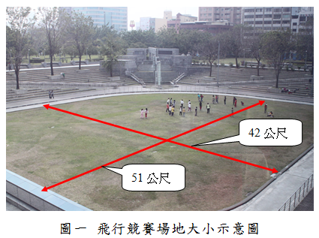
五、評分說明
以手擲方式於發射區進行發射，每隊選手在兩項競賽中皆有2次飛行機會，取其最佳成績紀錄，第 1 輪飛行競賽完畢後，請依大會規定時間內，參加第 2 輪飛行比賽，不得延後或變更順序。得分以裁判之判定為基準，採積分制，參賽選手須參與兩項競賽。兩項競賽分數經加總後評定最高者為優勝，兩項競賽計分方式說明如下：
1. 「直線飛行」競賽
(1) 飛行場地為一扇型區域，且設有邊界線，發射區域大小長為5公尺寬為3公尺，飛行區域總長為25公尺。
飛行「起」點場地寬為5公尺、「終」點場地寬約為10公尺，起點及終點之間毎隔2.5公尺
設為1區，共計設有10區，直線飛行競賽場地示意如圖二說明。

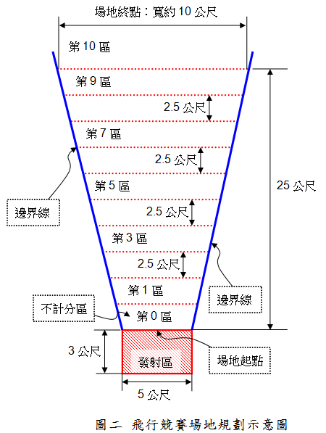

(2)參賽選手須將飛行器自「發射區」內投擲，比賽時須設法飛行進入邊界線內，途中不可藉由碰觸任何人或物品反彈進入邊界線區內，若違反規定則不予計分。
(3) 計分方式為從發射區開始飛行距離達2.5公尺以上（含2.5公尺）開始計算，毎2.5公尺為1區域到達每1區域可得5分(以飛行器「碰觸」地面點為準，壓線可算到達)，若飛行器落點位於兩區間之線上，以較高分數之區間計算，但飛行器必須落在競賽場地之邊界線內（含邊界線上）才算得分。若飛行器碰觸地面點為邊界線外面，則以零分計算；
而距離到達或超過25公尺皆為50分，本項競賽最高總分為50分，計分方式如下表說明：

區域 | 距離（公尺） | 分數
第 0 區 | 0 ~ 2.5 | 0
第 1 區 | 2.5 ~ 5 | 5
第 2 區 | 5.0 ~ 7.5 | 10
第 3 區 | 7.5 ~ 10 | 15
第 4 區 | 10 ~ 12.5 | 20
第 5區 | 12.5 ~ 15 | 25
第 6 區 | 15 ~ 17.5 | 30
第 7 區 | 17.5 ~ 20 | 35
第 8 區 | 20 ~ 22.5 | 40
第 9 區 | 22.5 ~ 25 | 45
第 10 區 | 25以上（含25） | 50
2. 「滯空飛行」競賽
(1) 參賽選手須在管制區內，將飛行器設法往上投擲，飛行軌跡不拘，管制區範圍如下圖三所示。

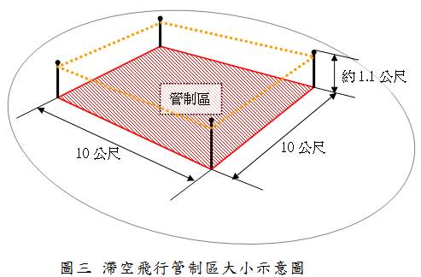

(2) 本項競賽管制區內為「唯一」淨空區域，飛行器飛行途中碰觸牆壁、行人或任何物品，若無法繼續飛行，則以碰觸物品之時間為紀錄點。
(3) 計分方式為飛機離手後至落地時之秒數，計時至小數點第二位且採四捨五入法至小數點第一位，滯空時間計算成績採「秒數區間」方式計分，滯空時間至少需飛行3秒以上開始得分，每隔1秒得5分，到達12秒或以上得分為50分，本項競賽最高分數為50分，詳細計分方式如下表說明：

秒數區間（秒） | 分數
2.9以內 | 0
3 ~ 3.9 | 5
4 ~ 4.9 | 10
5 ~ 5.9 | 15
6 ~ 6.9 | 20
7 ~ 7.9 | 25
8 ~ 8.9 | 30
9 ~ 9.9 | 35
10 ~ 10.9 | 40
11 ~ 11.9 | 45
12以上 | 50

※ 競賽執行細則
1. 競賽當日報到時，為核對身份，請攜帶「學生證」或具有照片之身份證明，若未帶證明，煩請簽具切結書。
2. 各參賽選手務必自行準備「切割墊」或「防護墊」等物品，以防止桌面損害，若經工作人員檢查確認未攜帶者，大會有權取消其比賽資格。
3. 每隊選手皆須參加「直線飛行」及「滯空飛行」兩項競賽，且兩項競賽需為同一架飛行器，競賽過程中可以調整飛行器各部位角度及加減配重等。若需維修，須於大會規定時間及區域內進行簡易維修，惟不得重新製作飛行器各部位零件，違者取消參賽資格。
4. 製作或進行競賽時，嚴禁指導老師（或家長）進行指導，且手擲機嚴禁攜岀規定地點及範圍；試飛及調整時間，因場地有限，請遵守大會規定時間及地點集體進行，不可自行離開製作教室至試飛場地。
5. 本競賽所製作之飛行器外型，至少須包含機身及機翼兩部分，且大小及配重後之重量須符合大會規定，不得製作外形如：迴旋標、飛碟等飛行器，違者取消資格。

6. 每項比賽前，毎隊選手皆有約5分鐘之維修期間，請依規定至維修區域內維修，並於時間內完成，完成後依工作人員指示至飛行競賽場地參加比賽。
7. 每項比賽，每隊選手皆有2次飛行機會，取其最佳成績紀錄，第1輪飛行競賽完畢後，請依大會規定時間內，參加第2輪飛行比賽，不得延後或變更順序。
8. 選手就定位後，裁判詢問選手是否準備好？若選手未準備好，裁判即刻讀秒，若於10秒內無法進行比賽或投擲出飛行器，則予以零分計算。
9. 滯空飛行之時間，以選手「出手後」為開始計時之時間，且由兩位裁判分別計時，最後的飛行時間為兩裁判之碼表讀數相加除以2。
10. 若兩隊以上（含兩隊）總分相同（直線飛行與滯空飛行兩項積分相加），以「滯空時間」秒數較高者為優勝，若仍相同則須參加滯空飛行延長賽（每隊2次，取最佳成績計算），直至決定名次為止。
11. 投擲飛行器時，請手持機身部位，並依正常方式投擲，若投擲如鉛球、鏈球或壘球等方式，經裁判判決確定違反飛行器飛行原則者，該項比賽則不予以計分。
12. 為保護參賽選手及觀賽民眾，製作飛行器時，任何部位不得製作過於尖銳，且飛行器機頭最前端部位建議加裝保護套，若經裁判檢查建議改善而不從者，不得參與比賽。
13. 競賽場地位於戶外，易受到天候因素影響，如時有強風吹襲，為免遭受飛行器碰撞危險，建議參賽選手自行攜帶護目鏡以保護眼睛。
14. 比賽期間若有爭議，可向裁判反應，若經「裁判長」開會討論後，所決議之判決，每位選手皆須服從，不得產生爭執之行為，違者取消比賽資格。

※ 競賽重要時程表

競賽事項 |  | 日期
報名 | 報名日期 | 106年3月12日
報名 | 名單公佈 | 106年3月23日
競賽流程及注意事項公告 |  | 106年3月13日
競賽時間 | 國中組 | 106年3月26日
競賽時間 | 國小組 | 106年3月25日
成績公佈及頒獎 | 國中組 | 106年3月26日
成績公佈及頒獎 | 國小組 | 106年3月25日
↑

